NOTIFICACIÓN

N/Ref.: TTC/cgmSDAD COOP TRANSPORTE DE
VIAJEROS DE LA ISLA DEL

HIERRO
“4.- CONCESIÓN SUBVENCIÓN A LA SOCIEDAD COOPERATIVA DE
TRANSPORTE DE VIAJEROS DE EL HIERRO ADQUISICIÓN DOS VEHÍCULOS PARA TRANSPORTE PÚBLICO
Dada cuenta del dictamen de la Comisión Informativa de Turismo, Transporte y Comunicaciones, celebrada el 21 de noviembre de 2024, cuyo contenido es del siguiente 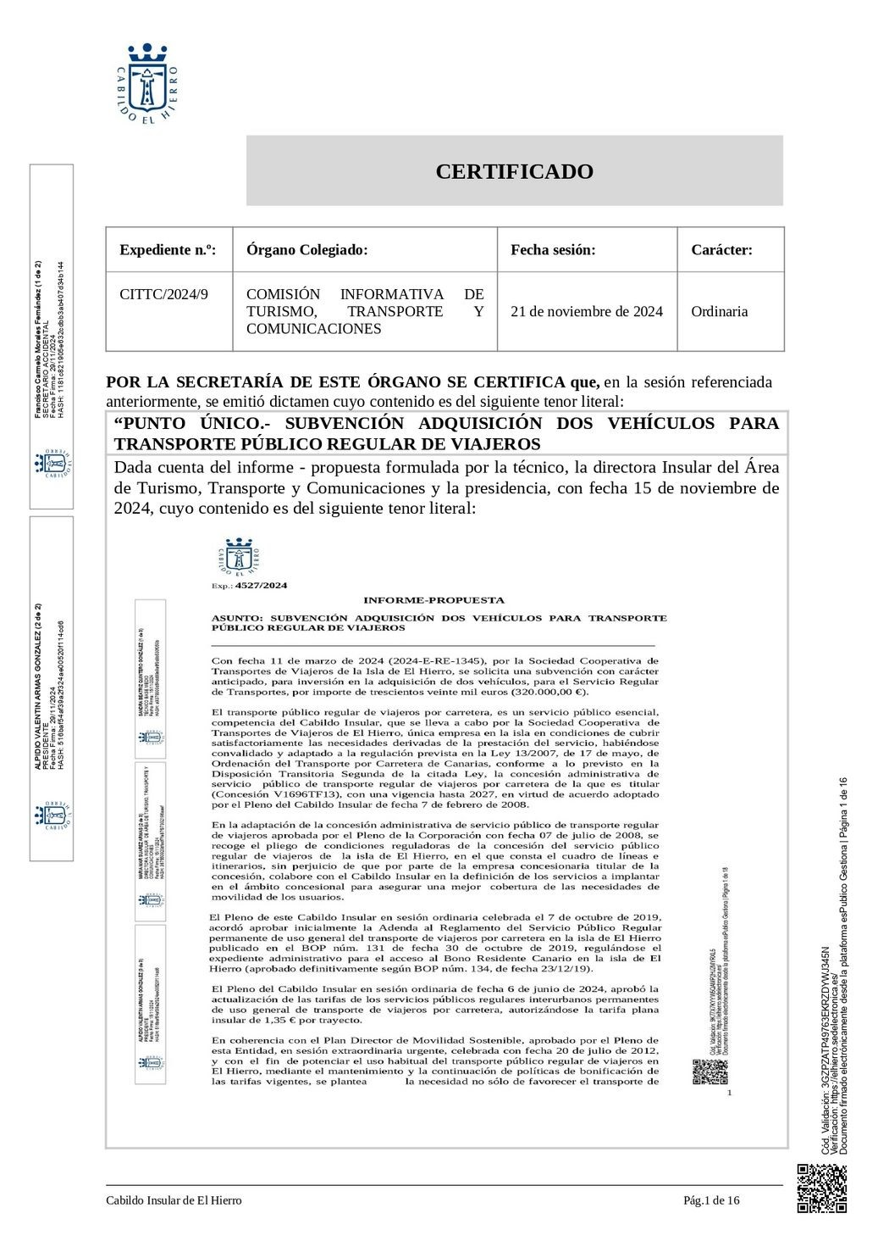tenor literal:

Asunto: Notificación certificado acuerdo de Pleno 5-12-
Cód. Validación: 9PF7GECS4MTWW7N7FTCRH2SYL
Verificación: https://elhierro.sedelectronica.es/
Documento firmado electrónicamente desde la plataforma esPublico Gestiona | Página 1 de 17
Francisco Carmelo Morales Fernández (1 de 1)
SECRETARIO ACCIDENTAL
Fecha Firma: 10/01/2025
HASH: 1181c821905e632cdbb3ab407d34b144
24:4 Subvención adquisición dos vehículos para transporte regular.
Expte. N.º: 4527/2024 e-mail: alima@transhierro.com

Por el Pleno del Excmo. Cabildo de El Hierro, en sesión ordinaria celebrada con fecha 5 de diciembre de 2024, se ha dictado la siguiente ACUERDO:
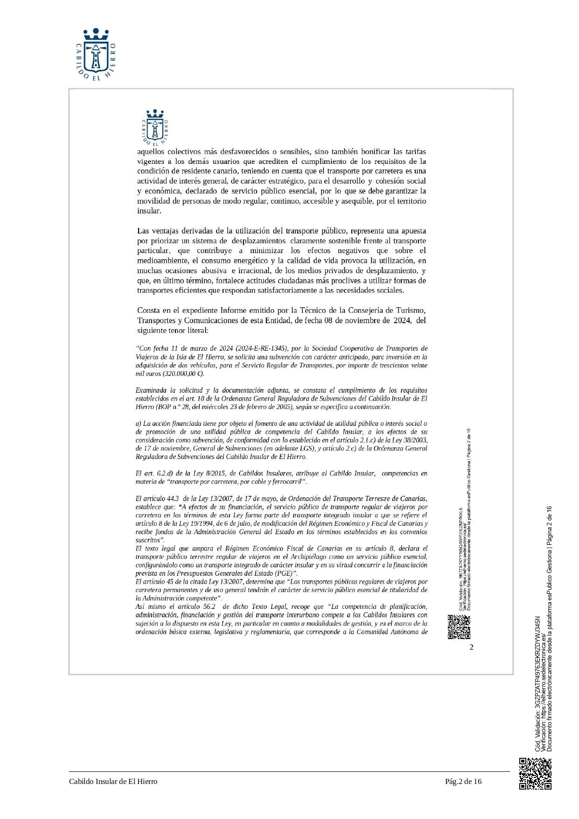
Cód. Validación: 9PF7GECS4MTWW7N7FTCRH2SYL
Verificación: https://elhierro.sedelectronica.es/
Documento firmado electrónicamente desde la plataforma esPublico Gestiona | Página 2 de 17
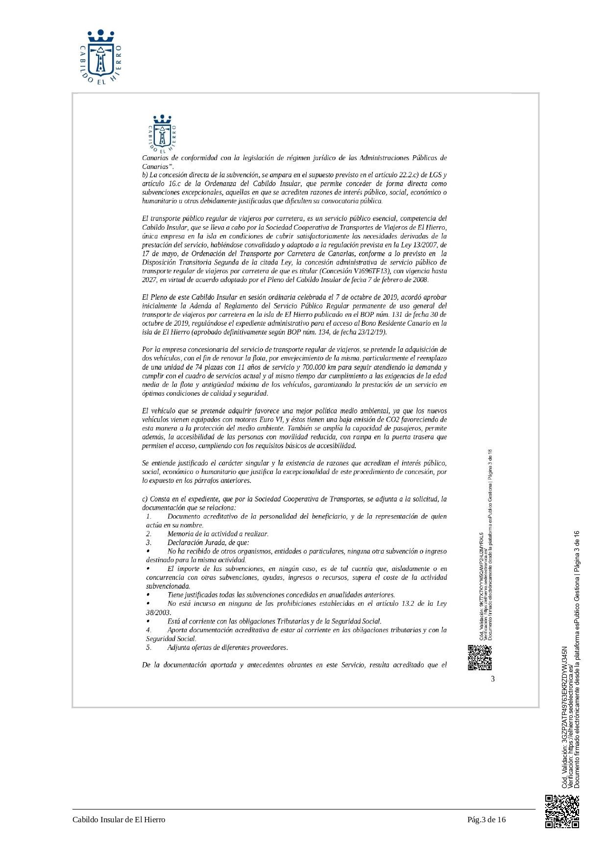
Cód. Validación: 9PF7GECS4MTWW7N7FTCRH2SYL
Verificación: https://elhierro.sedelectronica.es/
Documento firmado electrónicamente desde la plataforma esPublico Gestiona | Página 3 de 17
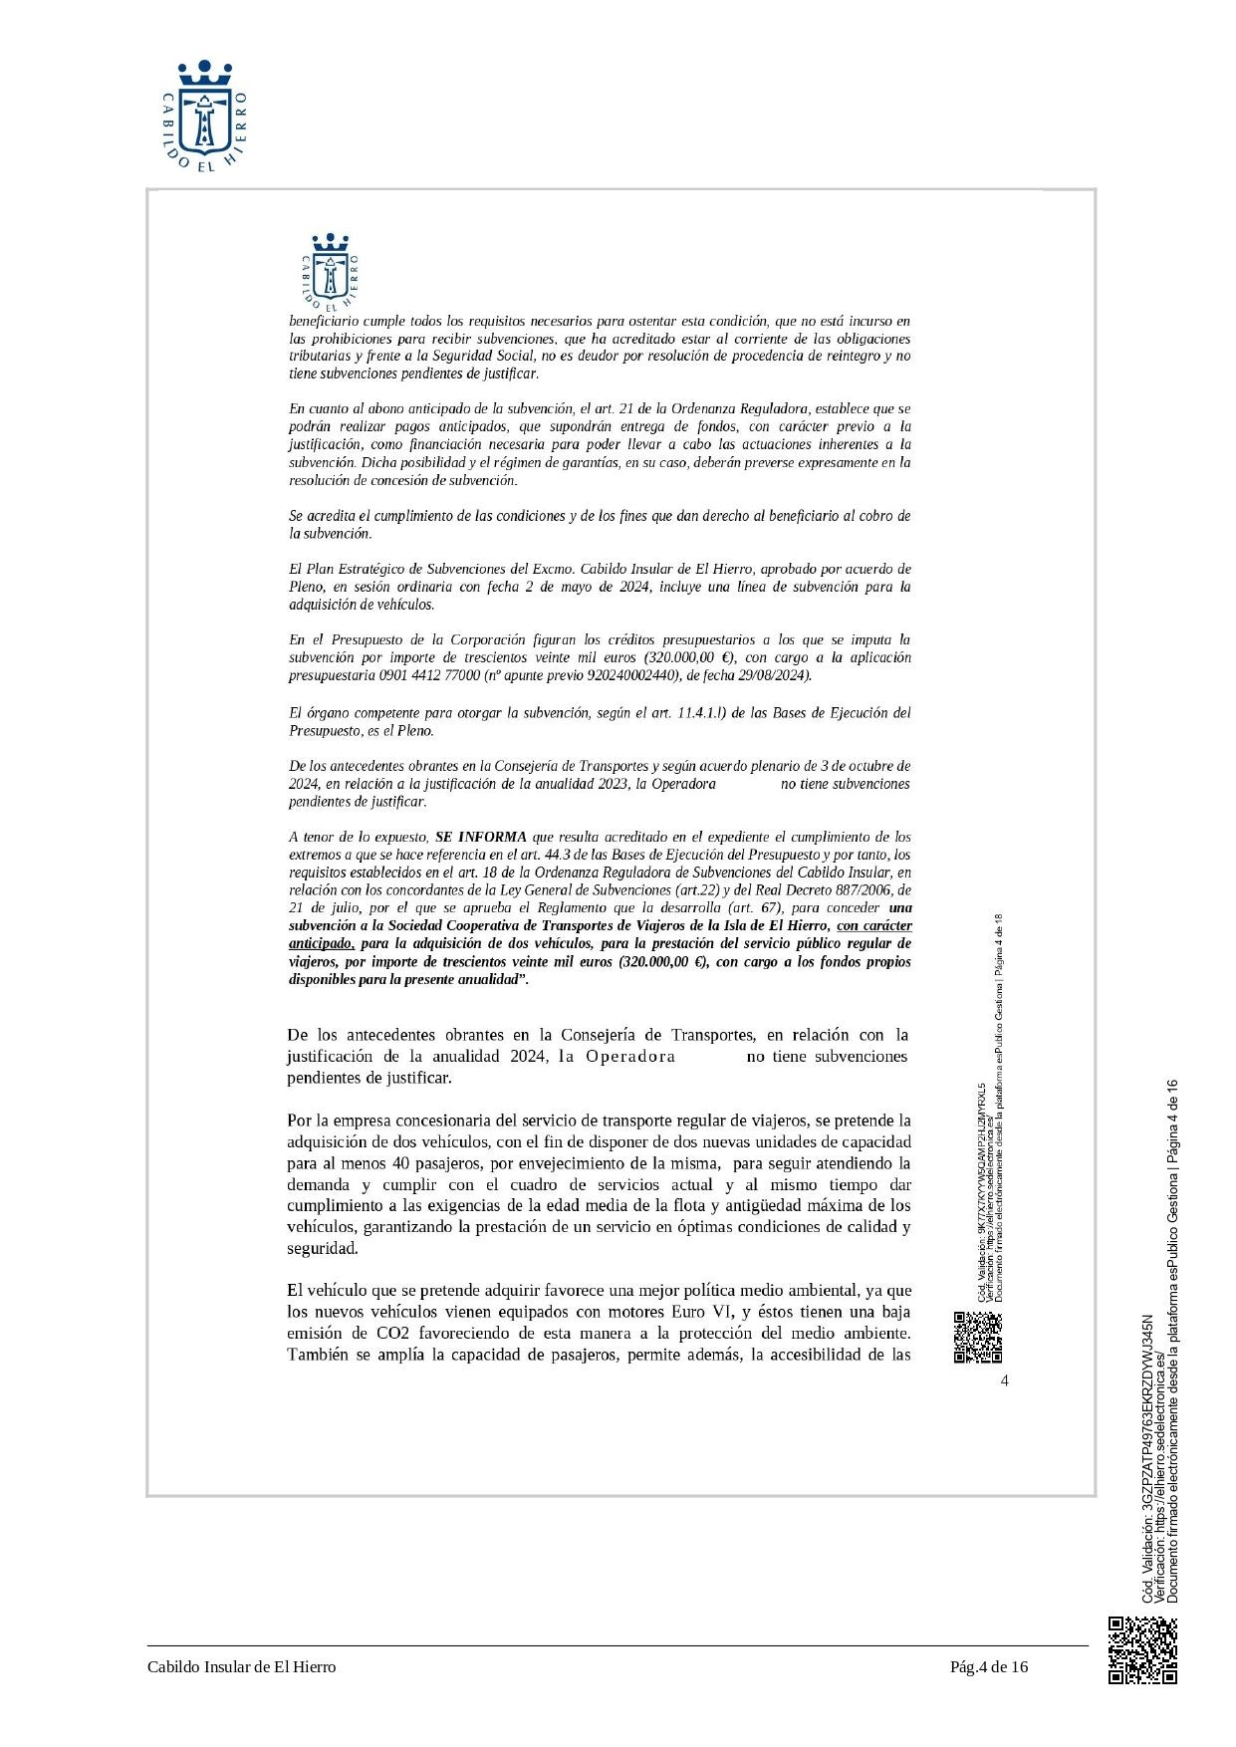
Cód. Validación: 9PF7GECS4MTWW7N7FTCRH2SYL
Verificación: https://elhierro.sedelectronica.es/
Documento firmado electrónicamente desde la plataforma esPublico Gestiona | Página 4 de 17
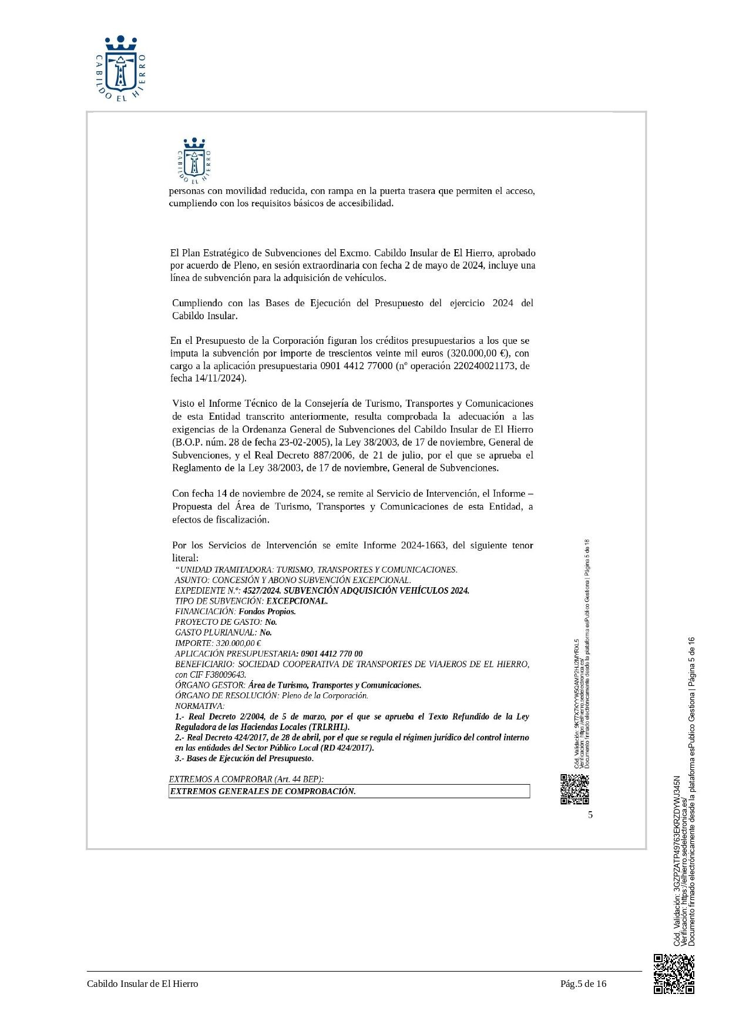
Cód. Validación: 9PF7GECS4MTWW7N7FTCRH2SYL
Verificación: https://elhierro.sedelectronica.es/
Documento firmado electrónicamente desde la plataforma esPublico Gestiona | Página 5 de 17
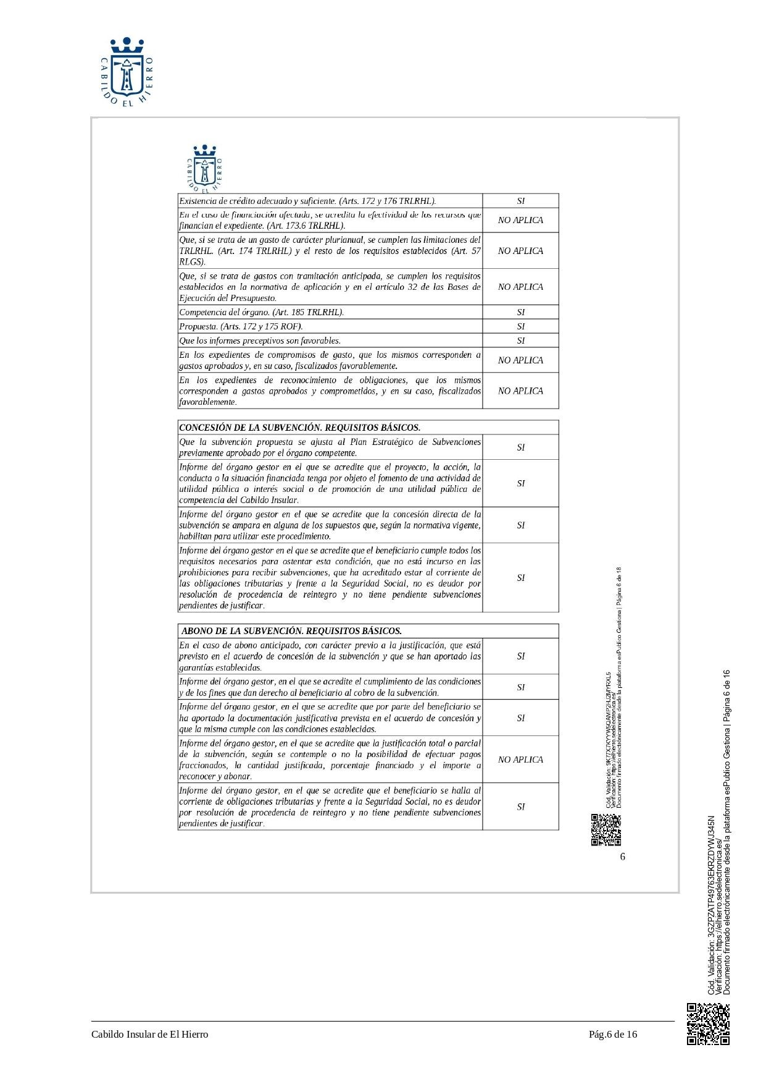
Cód. Validación: 9PF7GECS4MTWW7N7FTCRH2SYL
Verificación: https://elhierro.sedelectronica.es/
Documento firmado electrónicamente desde la plataforma esPublico Gestiona | Página 6 de 17
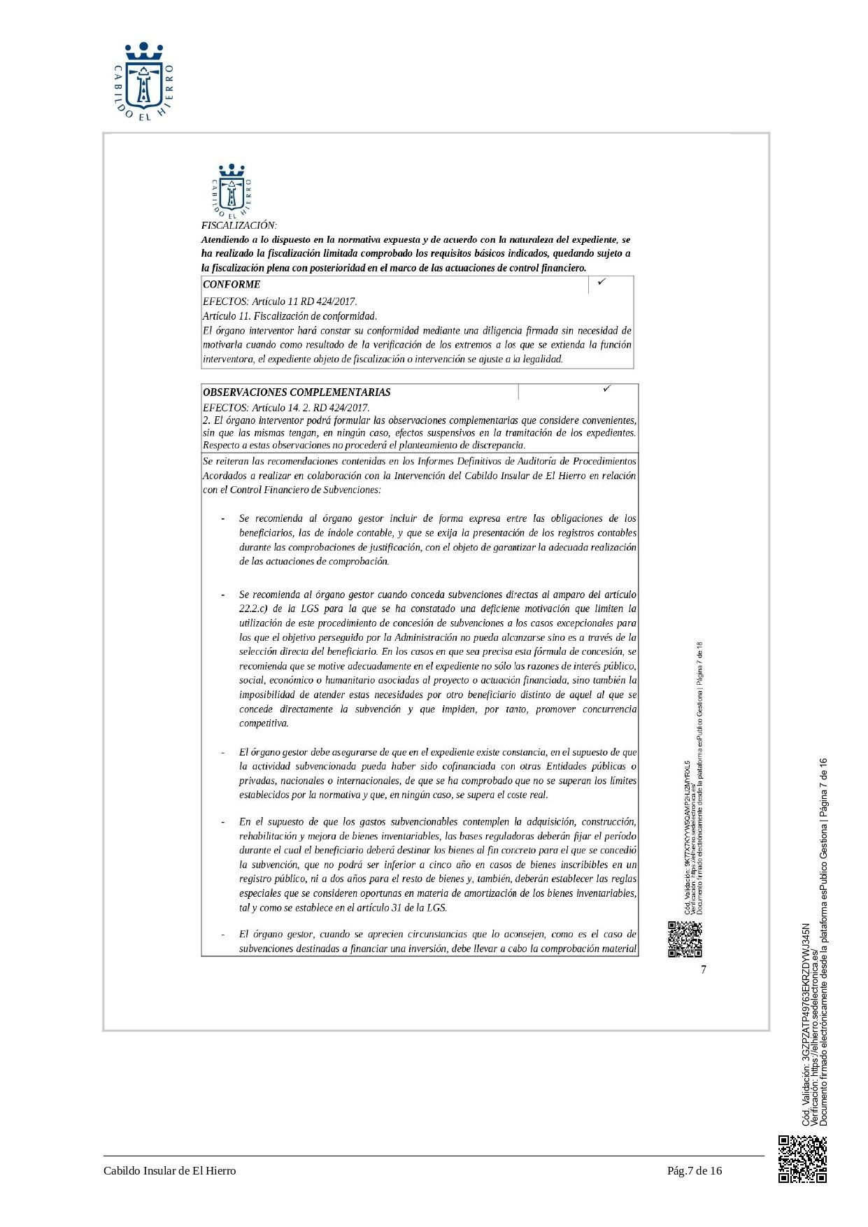
Cód. Validación: 9PF7GECS4MTWW7N7FTCRH2SYL
Verificación: https://elhierro.sedelectronica.es/
Documento firmado electrónicamente desde la plataforma esPublico Gestiona | Página 7 de 17
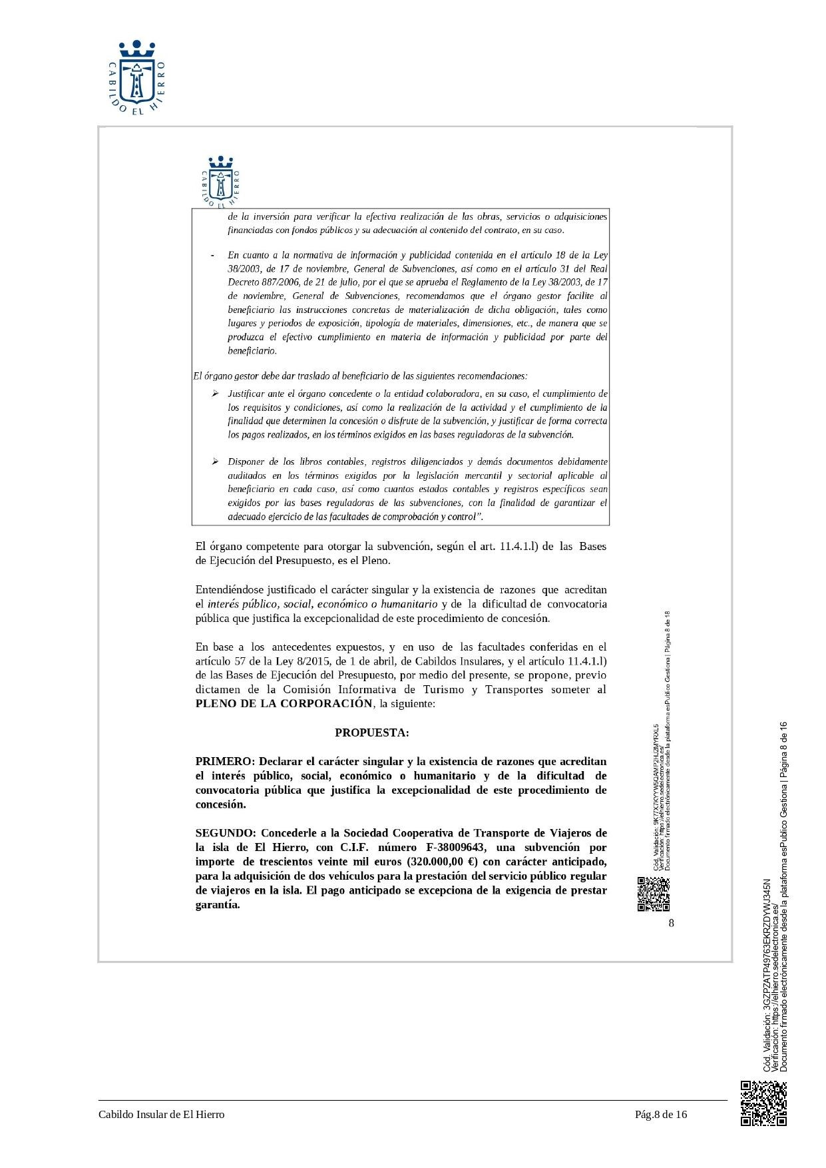
Cód. Validación: 9PF7GECS4MTWW7N7FTCRH2SYL
Verificación: https://elhierro.sedelectronica.es/
Documento firmado electrónicamente desde la plataforma esPublico Gestiona | Página 8 de 17
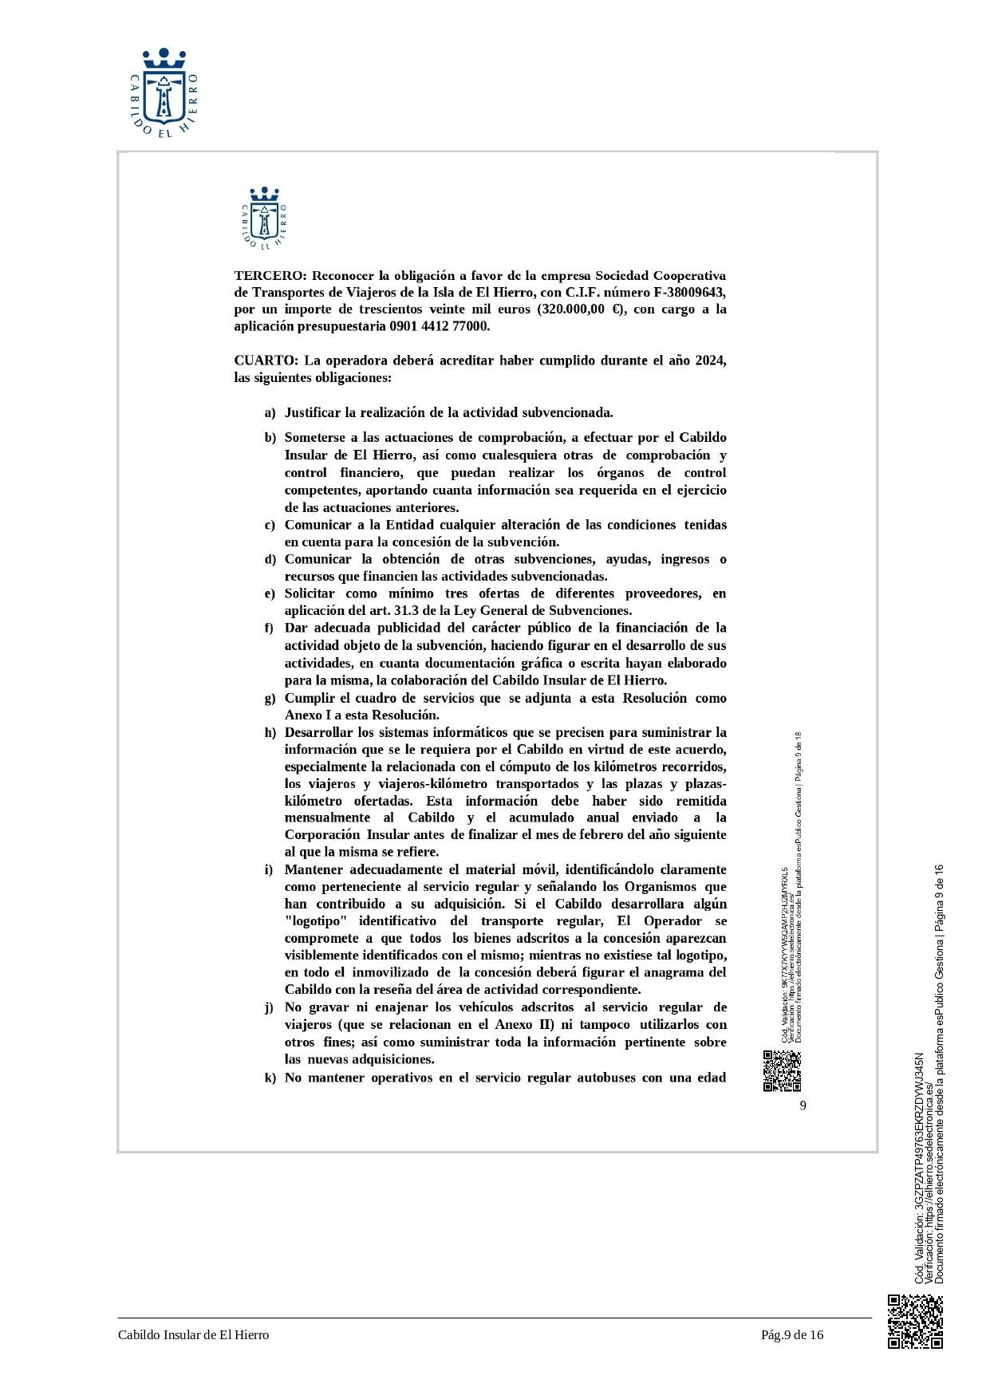
Cód. Validación: 9PF7GECS4MTWW7N7FTCRH2SYL
Verificación: https://elhierro.sedelectronica.es/
Documento firmado electrónicamente desde la plataforma esPublico Gestiona | Página 9 de 17
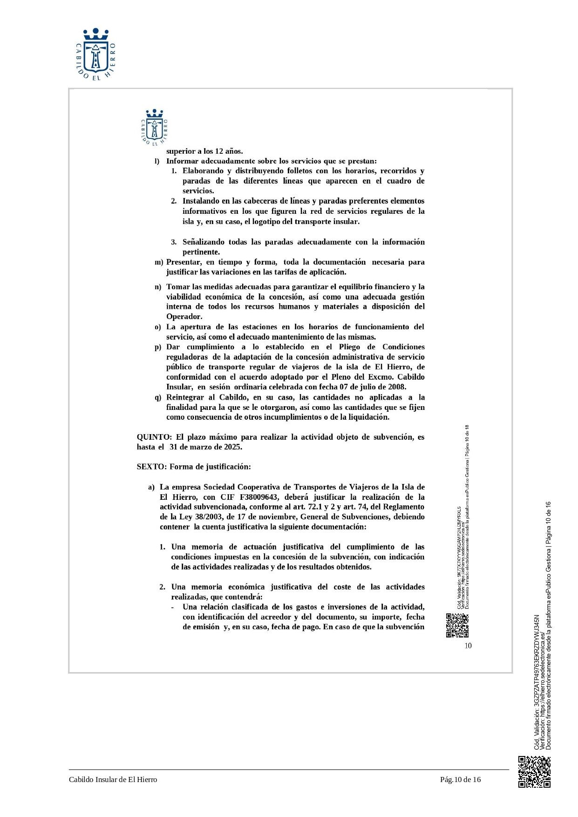
Cód. Validación: 9PF7GECS4MTWW7N7FTCRH2SYL
Verificación: https://elhierro.sedelectronica.es/
Documento firmado electrónicamente desde la plataforma esPublico Gestiona | Página 10 de 17
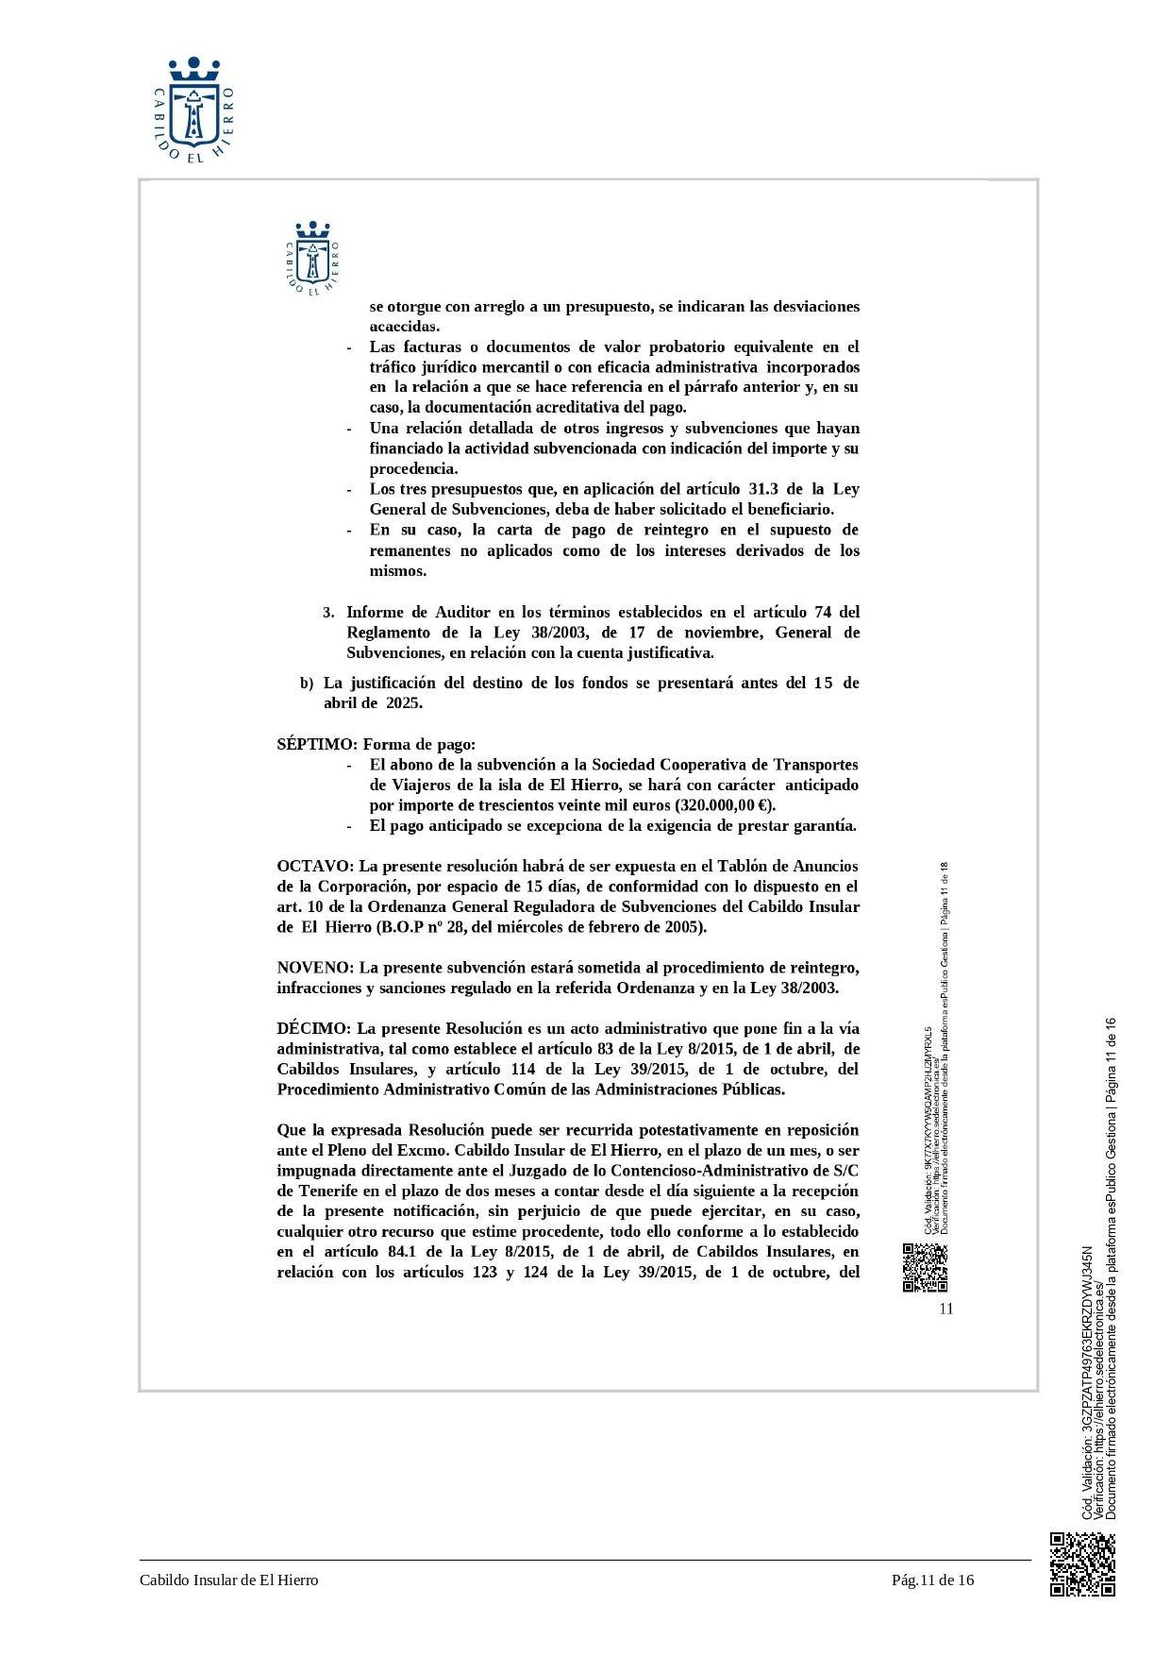
Cód. Validación: 9PF7GECS4MTWW7N7FTCRH2SYL
Verificación: https://elhierro.sedelectronica.es/
Documento firmado electrónicamente desde la plataforma esPublico Gestiona | Página 11 de 17
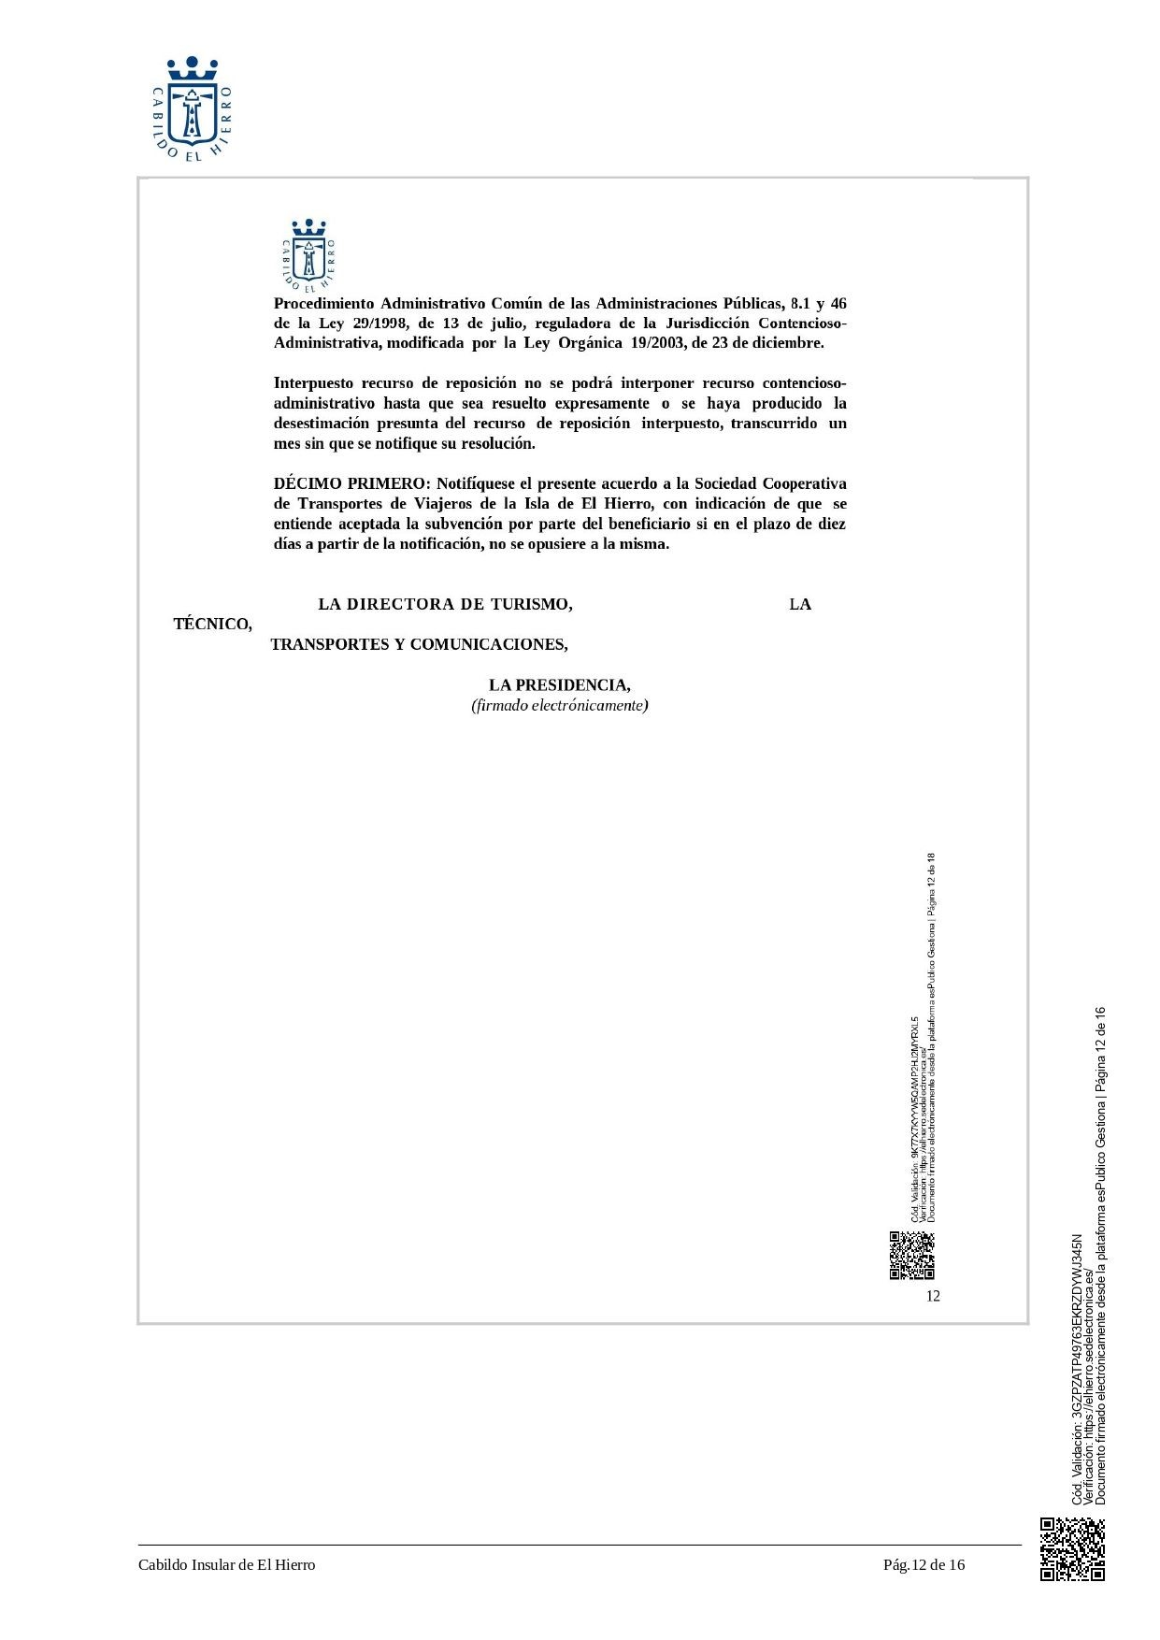
Cód. Validación: 9PF7GECS4MTWW7N7FTCRH2SYL
Verificación: https://elhierro.sedelectronica.es/
Documento firmado electrónicamente desde la plataforma esPublico Gestiona | Página 12 de 17
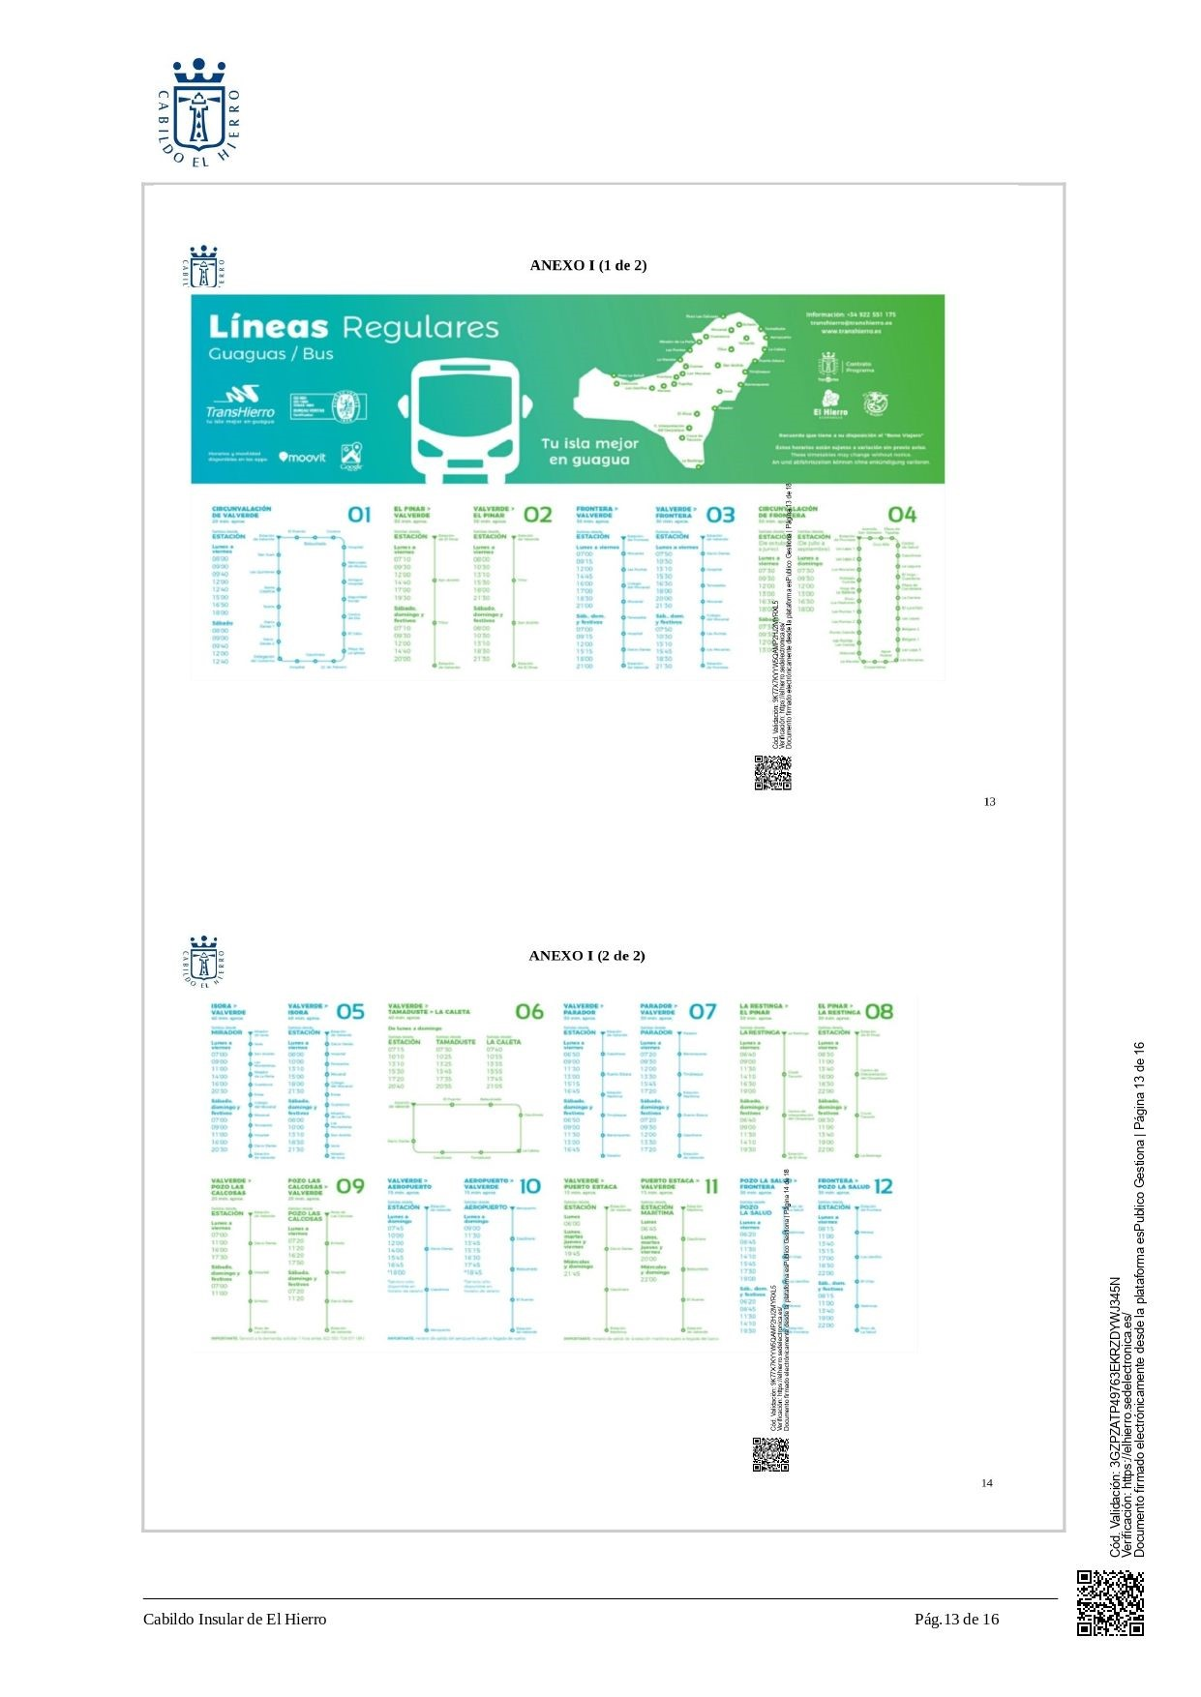
Cód. Validación: 9PF7GECS4MTWW7N7FTCRH2SYL
Verificación: https://elhierro.sedelectronica.es/
Documento firmado electrónicamente desde la plataforma esPublico Gestiona | Página 13 de 17
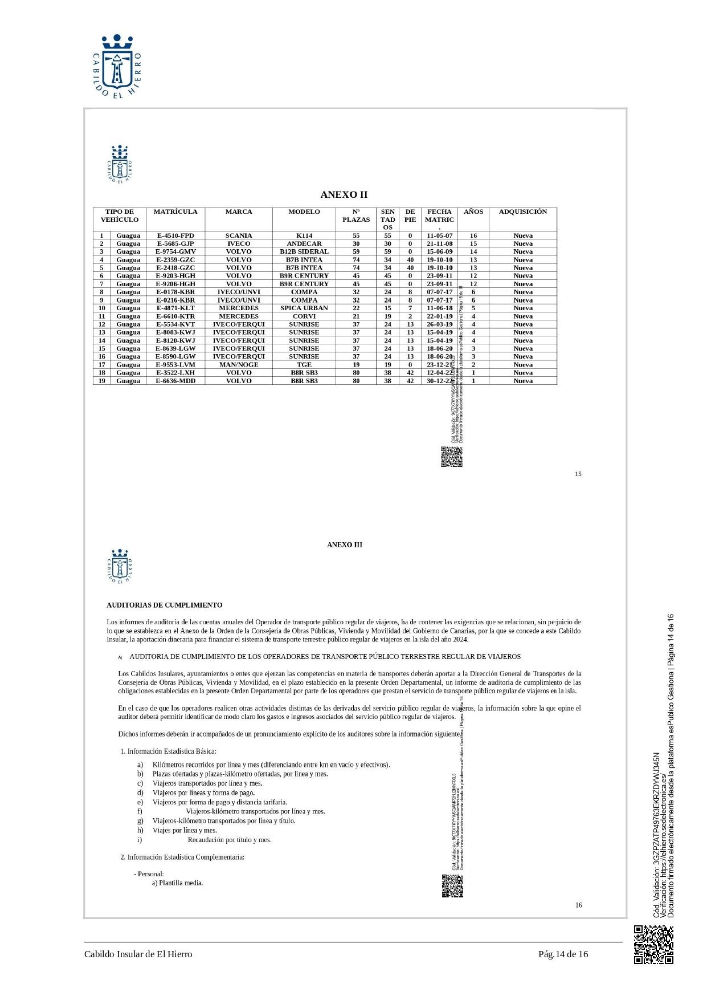
Cód. Validación: 9PF7GECS4MTWW7N7FTCRH2SYL
Verificación: https://elhierro.sedelectronica.es/
Documento firmado electrónicamente desde la plataforma esPublico Gestiona | Página 14 de 17
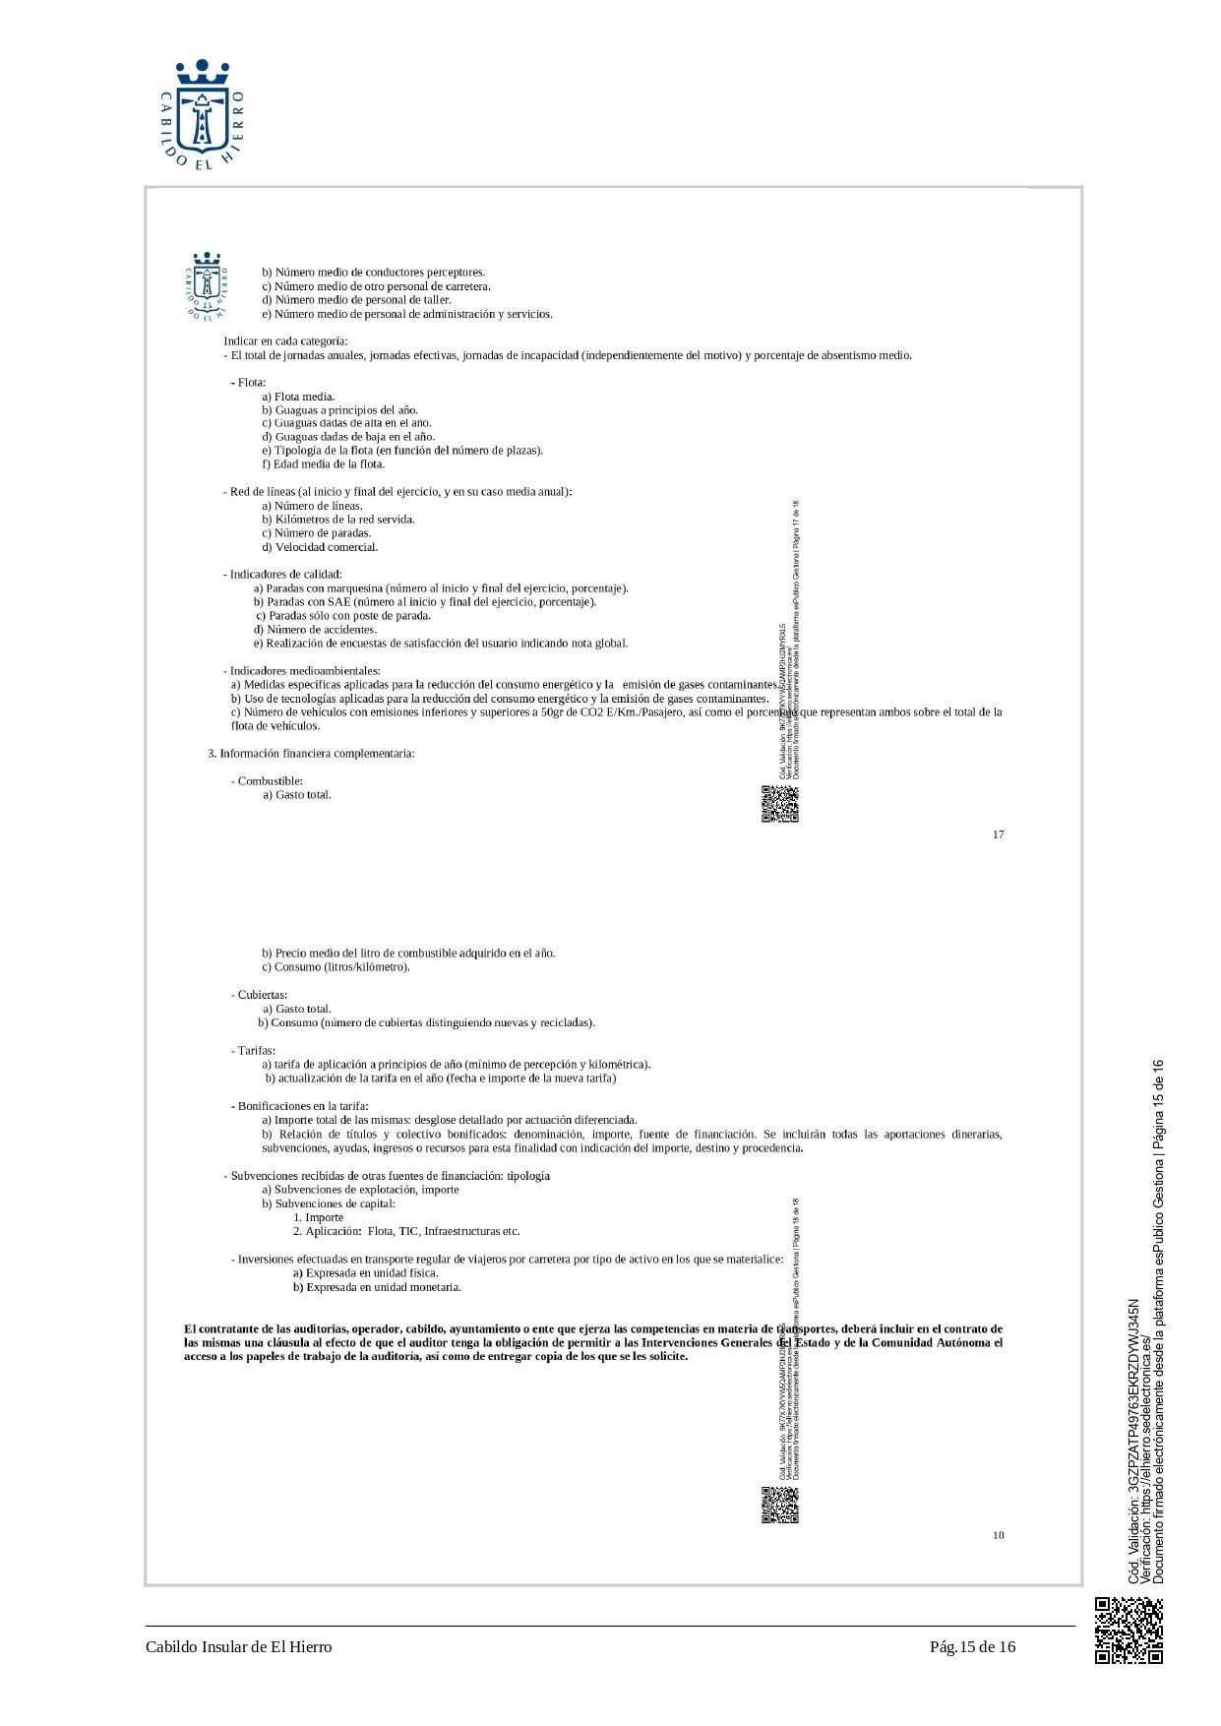
Cód. Validación: 9PF7GECS4MTWW7N7FTCRH2SYL
Verificación: https://elhierro.sedelectronica.es/
Documento firmado electrónicamente desde la plataforma esPublico Gestiona | Página 15 de 17
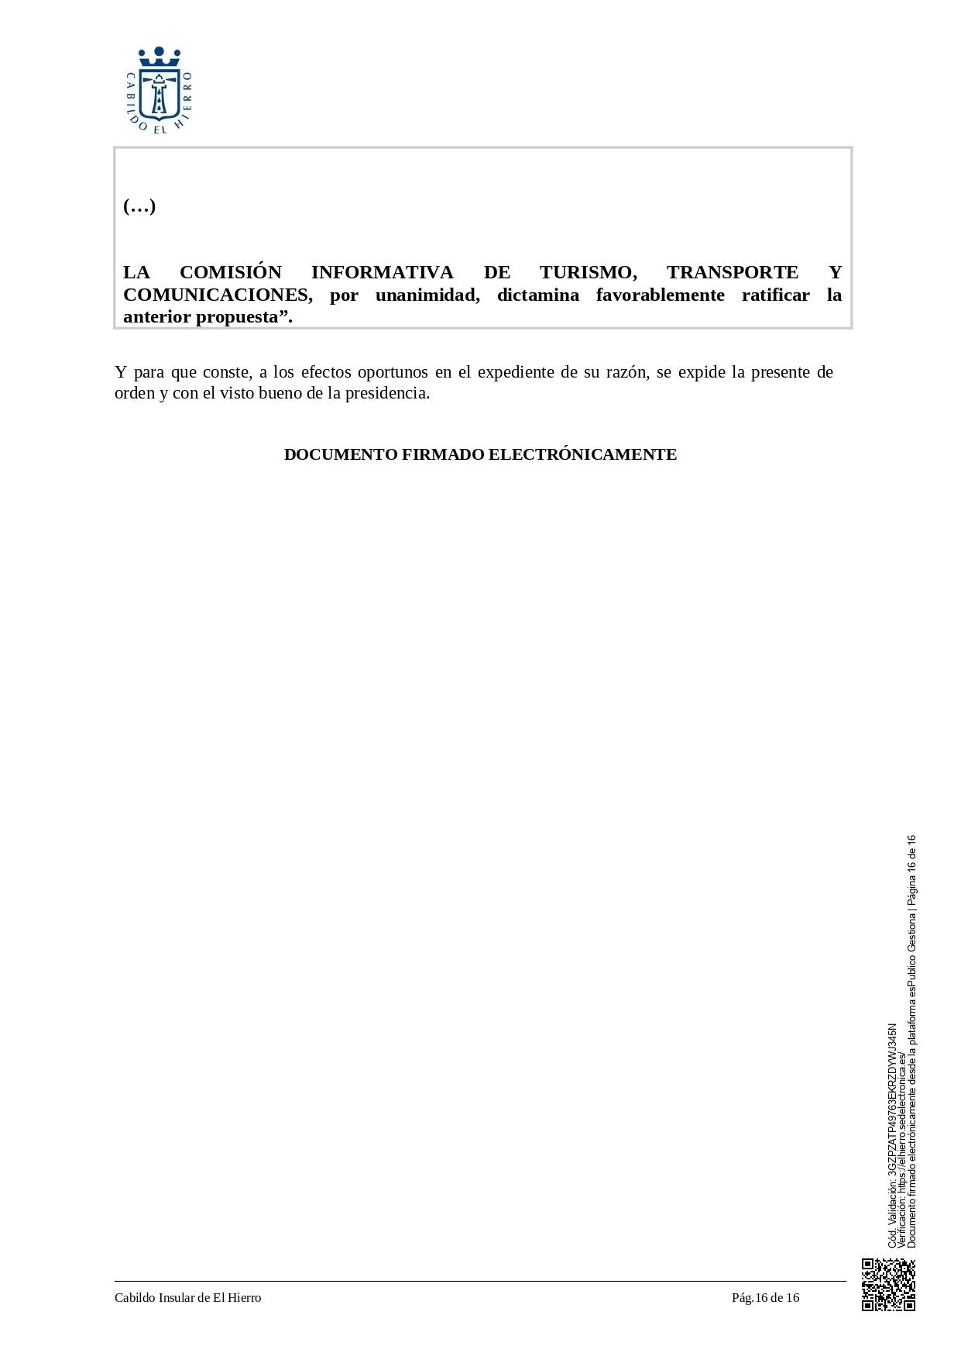
Cód. Validación: 9PF7GECS4MTWW7N7FTCRH2SYL
Verificación: https://elhierro.sedelectronica.es/
Documento firmado electrónicamente desde la plataforma esPublico Gestiona | Página 16 de 17
* Anexo videoacta.
EL PLENO, por unanimidad, acuerda ratificar el anterior dictamen”.

Lo que le notifico, en su calidad de interesado y en cuanto pueda afectar a sus derechos e intereses.
Cód. Validación: 9PF7GECS4MTWW7N7FTCRH2SYL
Verificación: https://elhierro.sedelectronica.es/
Documento firmado electrónicamente desde la plataforma esPublico Gestiona | Página 17 de 17

LA SECRETARÍA,
(Firmado electrónicamente)

